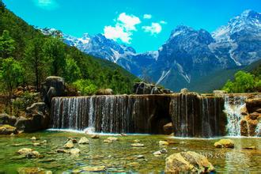引着成千上万的游客到此。二山指的是玉龙雪山和老君山；一城为丽江古城，即大研古城；一江为金沙江；一文化指纳西东巴文化；一风情则为摩梭风情。如今的丽江旅游业不断发展，景点越来越多，度小游将在这里整合众多信息，为大家做精选推荐，带领大家感受到真正的“最丽江”。 丽江，有“艳遇之都”之称。不知是因为丽江古城内的小桥流水成就了这样的风情，还是入夜后酒吧街上慵懒、魅惑的气质迷醉了多情的过客。大研古城的夜幕，迷幻而令人神往。 如果说一千个读者心中有一千个哈姆雷特，那么一万个游客心中有一万个丽江也不为过。丽江是喧嚣的，你可以彻夜狂欢；丽江是宁静的，你可以坐在洒满阳光的院落发呆良久。 这座充斥了爱与奇遇的风情古城，承载着满满的情意与感性。也许是丽江古城内小桥流水人家的柔软风情让人在静谧中左思右想